**Salut à tous**

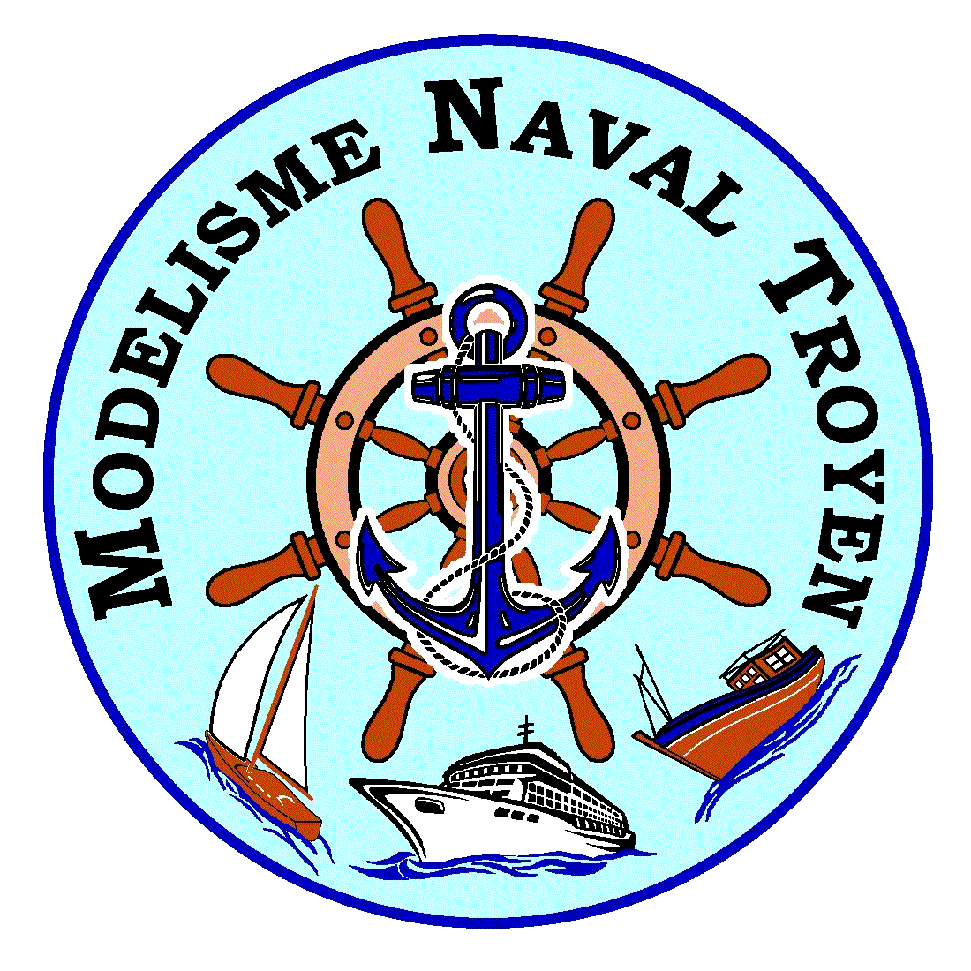

**Le Modélisme Naval Troyen**

**Vous invite à notre rencontre amicale annuelle**

**de bateaux télécommandés**

**dans le cadre de la Fête du cidre**

**à l’étang de Villemaur sur Vanne**

**le dimanche 28 septembre 2025**

* Accueil dès 9h, étang de Villamaur / Vanne (10.190 Aube).

D158, à 28km de Troyes en direction de Sens (point GPS : 48.247089, 3.731678),

* Nous mettons à disposition pour tous les exposants, jusqu'à 36m de barnum d'exposition,

mais ni les tables d'expositions, et ni les chaises pour s'assoir.

Alors pensez à apporter vos tables d'exposition, et vos chaises en plus des bateaux.

* Petit Ponton de mise à l’eau, et barque de récupération.
* Aucune inscription ne sera prise sur place.
* Midi : le club offre le verre de l’amitié,

Puis repas tiré du sac.

* Fin de la rencontre vers 18h.
* inscription obligatoire avant le 19 septembre 2025

Soit par mail ou le site MNT, soit par courrier

Mail : p.desimonAlaposte.net (penser à remplacer A par @ avant d’envoyer votre mail !),

Site : modnavtroyen.fr

adresse courrier : chez LARCHE Brigitte (secrétaire)**,** 266 Faubourg Croncels 10000 TROYES

A bientôt

Philippe DE SIMON

Président du club Modélisme Naval Troyen (06.12.30.43.77., laissez un message merci !)

Remarque : pour la sécurité du public, l’organisateur de la fête du cidre, impose une interdiction de

circulation des véhicules sur le site de 9h30 à 18h, et parking obligatoire pour toutes les

voitures.

